Protestantse Wijkgemeente Hattem

Andreaskerk, Zondag 10 november 2019

Voorganger: ds.Wim Hortensius
Organist: Jaap Neuteboom
Medewerking: de Andreascantorij o.l.v.Herman Weelink

Doopdienst van Lauren van Savoijen

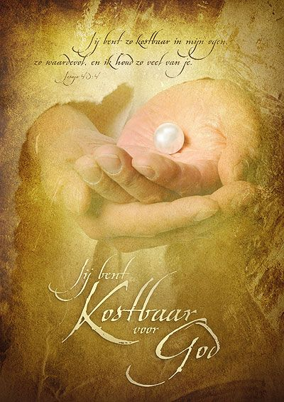

Het ontzaglijke wonder van ons bestaan
(Psalm 139:14)

Voorganger: Ds. W. Hortensius.
Organist: Jaap Neuteboom.
Ouderling: Diny Geerlinks.
Diaken: Anja Sparreboom.
Lector: Gerrit Grit.
Mededelingen: Teun Juk.
Beamer: Herman Koopman en Jan de Groot.
Welkom: Frank Hurink.
Koster: Gerrit Rouwenhorst.
Collecte: Kerk.

Voorbereiding
Orgelspel

Woord van welkom
Moment van stilte
Inleidend orgelspel

Wij gaan, zo mogelijk, staan
Openingswoorden:
vg.: Liefde en vrede voor jou van God,
Vader, Zoon en Heilige Geest,
al.: amen.

vg.: Eeuwige, wij die U nooit hebben gezien, -
al.: zie ons hier staan: wij zijn uw kinderen.
vg.: Wij die van U hebben gehoord, -
al.: wilt U ook luisteren naar ons?
vg.: Uw Naam is dat U mensen helpt, -
al.: wilt U ook ons helpen?
vg.: En dat U alles hebt gemaakt, -
al.: maak alles nieuw,
vg.: en dat U ons bij name kent, -
al.: wij willen ook U graag leren kennen,
vg.: U, diepe bron van leven en liefde, -
al.: geef ons nieuwe kracht en moed.
vg.: U zegt: ‘Ik Zal Er Zijn’, -
al.: kom in ons midden!
Openingslied: Psalm 17
Cantorij:
Antifoon: Ik loof U voor het ontzaglijke wonder van mijn bestaan, wonderbaarlijk is wat U gemaakt hebt
Allen: Psalm 17: 1, 3 en 7
Cantorij: Antifoon
Hierna gaan allen zitten
Openingsgebed, uitmondend in het gezongen ‘kyrië’: 301k (in afwisseling voorganger/allen)

Loflied: 868: 1, 2, 3 en 5

Het Woord
vg.: De Eeuwige zal bij je zijn!
al.: De Eeuwige zal je bewaren!

Cantorij: Ubi caritas (M.Duruflé)
Allen: Ubi caritas (Taizé, 568a; 3 x)

Met de kinderen
Lied: Een parel in Gods hand (Elly & Rikkert)
Hierna begint de kindernevendienst

Schriftlezing: Psalm 139

Lied: 791: 1, 3, 5 en 6: allen
2 en 4: cantorij
Wij zingen de acclamatie: 339a

Overweging

Lied: Psalm 139: 1, 2, 7 en 8

De Heilige Doop
De Heilige Doop wordt bediend aan
Lauren van Savoijen, geboren op 23 juli 2019,
dochter van Kars en Rianne van Savoijen-Agterhuis

Bij binnenkomst van Lauren zingen wij lied:
348:1, 2, 3, 5 en 8

Inleiding en presentatie
Motivatie

Wij zingen, zo mogelijk staande,
de Apostolische Geloofsbelijdenis: 340b

Doopgebed
Bediening van de doop en handoplegging
De doopkaars

Aanvaarding

Verwelkoming (zo mogelijk staande):
Gemeente van Jezus Christus,
hier verzameld in de Andreaskerk,
draag Lauren in uw gebeden,
en ga met haar de weg van het Koninkrijk.
allen: Welkom, kind van God,
welkom in de kerk van Christus,
wereldwijd en in ons midden.

Lied: 348: 9
Hierna gaan wij zitten

Gebeden en gaven
Dankgebed, voorbeden, stil gebed, Onze Vader
Cantorij: Notre Père (M.Duruflé)

Inzameling van de gaven

Slotlied: 675 (zo mogelijk staande)

Uitzending en zegen
allen zingen: ‘Amen’

